
Technické služby města Pelhřimova,

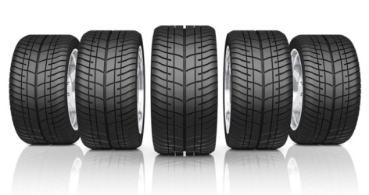
Pneuservis Šebera
Hodějovická 2028
Pelhřimov, 393 01
IČ:07230401
DIČ:CZ07230401

O B J E D N Á V K A č. 2021 - OH - 338 - HU

Objednávám u Vás pneumatiky na tyto vozy: 3J44399, 3J45564, J026848, 1J16578, PEE6862

Cena: 80 726Kč (cena bez DPH)
(Dle cennové nabídky ze dne 1.10.2021)

Datum dodání: Do 30.11.2021

Platba: Fakturou

Dodavatelská faktura musí obsahovat uvedené nebo významově totožné znění:
„Vystavitel daňového dokladu čestně prohlašuje, že není v insolvenčním ani obdobném řízení, a že se zavazuje zde vyčíslenou DPH uhradit včas a řádně příslušnému správci daně.“

Zpracoval: xxx

Schválil: Ing. HAMRLOVÁ Eva
Pověřena řízením TSmP
V Pelhřimově dne 13.10.2021

From: pneuservis.sebera@tiscali.cz <pneuservis.sebera@tiscali.cz>
Sent: Wednesday, October 13, 2021 7:48 AM
To: xxx
Subject: RE: objednávky

Potvrzuji objednávku č. 2021-OH-338-HU

Lenka Vajdová

Jiří Šebera Pneuservis
Hodějovická 2028
393 01 Pelhřimov

Phone : 565 321 218
Mobil : 603 539 106
Web : www.pneuservis-sebera.cz

